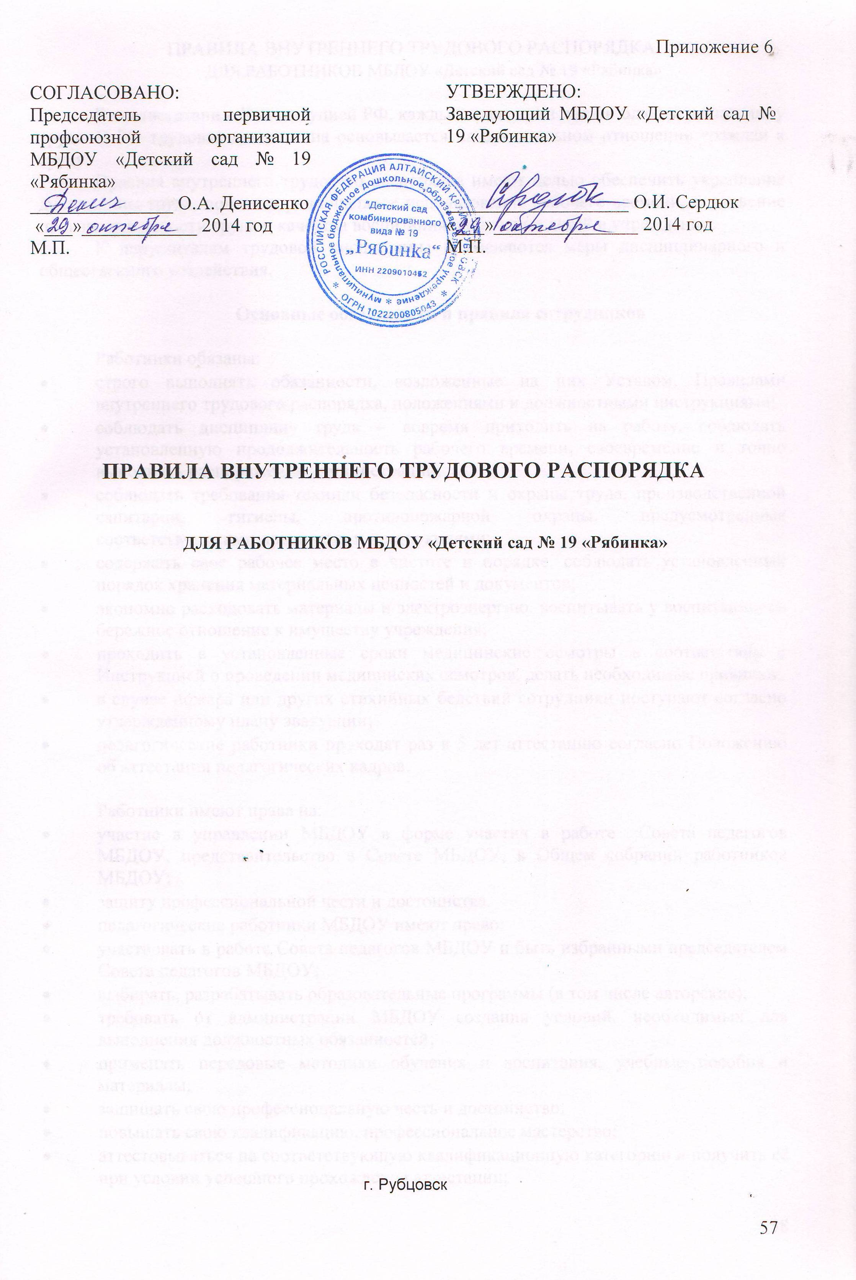

ПРАВИЛА ВНУТРЕННЕГО ТРУДОВОГО РАСПОРЯДКА
ДЛЯ РАБОТНИКОВ МБДОУ «Детский сад № 19 «Рябинка»

В соответствии с Конституцией РФ, каждый гражданин обязан блюсти дисциплину труда. В РФ трудовая дисциплина основывается на сознательном отношении граждан к труду.
Правила внутреннего трудового распорядка имеют целью обеспечить укрепление дисциплины труда, полное и рациональное использование рабочего времени, повышение производительности труда и качества воспитания и обучения детей в учреждении.
К нарушителям трудовой дисциплины применяются меры дисциплинарного и общественного воздействия.

Основные обязанности и правила сотрудников

Работники обязаны:
- строго выполнять обязанности, возложенные на них Уставом, Правилами внутреннего трудового распорядка, положениями и должностными инструкциями;
- соблюдать дисциплину труда – вовремя приходить на работу, соблюдать установленную продолжительность рабочего времени, своевременно и точно выполнять распоряжения администрации;
- соблюдать требования техники безопасности и охраны труда, производственной санитарии, гигиены, противопожарной охраны, предусмотренные соответствующими правилами и инструкциями;
- содержать свое рабочее место в чистоте и порядке, соблюдать установленный порядок хранения материальных ценностей и документов;
- экономно расходовать материалы и электроэнергию, воспитывать у воспитанников бережное отношение к имуществу учреждения;
- проходить в установленные сроки медицинские осмотры в соответствии с Инструкцией о проведении медицинских осмотров, делать необходимые прививки;
- в случае пожара или других стихийных бедствий сотрудники поступают согласно утвержденному плану эвакуации;
- педагогические работники проходят раз в 5 лет аттестацию согласно Положению об аттестации педагогических кадров.

Работники имеют права на:
  - участие в управлении МБДОУ в форме участия в работе Совета педагогов МБДОУ, представительство в Совете МБДОУ, в Общем собрании работников МБДОУ;
  - защиту профессиональной чести и достоинства.
  - педагогические работники МБДОУ имеют право:
  - участвовать в работе Совета педагогов МБДОУ и быть избранными председателем Совета педагогов МБДОУ;
  - выбирать, разрабатывать образовательные программы (в том числе авторские);
  - требовать от администрации МБДОУ создания условий, необходимых для выполнения должностных обязанностей;
  - применять передовые методики обучения и воспитания, учебные пособия и материалы;
  - защищать свою профессиональную честь и достоинство;
  - повышать свою квалификацию, профессиональное мастерство;
  - аттестовываться на соответствующую квалификационную категорию и получить её при условии успешного прохождения аттестации;
    - распространять свой опыт, получивший научное обоснование, среди педагогических работников;
    - на досрочное назначение трудовой пенсии в соответствии с действующим законодательством Российской Федерации;
    - на сокращенную рабочую неделю;
    - на длительный (сроком до 1 года) отпуск, предоставляемый не реже, чем через каждые 10 лет непрерывной преподавательской работы; отпуск является неоплачиваемым, предоставляется МБДОУ по заявлению работника и оформляется приказом по МБДОУ. Отпуск может предоставляться педагогическому работнику в любое время при условии, что это отрицательно не отразится на деятельности МБДОУ. За педагогическим работником, находящимся в длительном отпуске, в установленном порядке сохраняется место работы (должность). Педагогическому работнику, заболевшему в период отпуска, длительный отпуск подлежит продлению на число дней нетрудоспособности, удостоверенных листком нетрудоспособности;
    - на дисциплинарное расследование; дисциплинарное расследование нарушений, совершенных педагогическим работником, норм профессионального поведения и (или) Устава МБДОУ может быть проведено только по поступившей на него жалобе, поданной в письменной форме. Копия жалобы должна быть передана данному педагогическому работнику. Ход дисциплинарного расследования и принятые по его результатам решения могут быть преданы гласности только с согласия заинтересованного педагогического работника МБДОУ, за исключением случаев, ведущих к запрещению заниматься педагогической деятельностью, или при необходимости защиты интересов воспитанников.
Поощрения за труд

Работодатель поощряет работников, добросовестно исполняющих трудовые обязанности (объявляет благодарность, выдает премию, награждает ценным подарком, почетной грамотой, представляет к званию лучшего по профессии).
Другие виды поощрений работников за труд определяются коллективным договором или правилами внутреннего распорядка организации, а также уставами и положениями о дисциплине.
За особые трудовые заслуги перед обществом и государством работники могут быть представлены к государственным наградам.

Дисциплинарные взыскания

За совершение дисциплинарного проступка, то есть неисполнение или ненадлежащее исполнение обязанностей, работодатель имеет право применить следующие дисциплинарные взыскания:
- замечание;
- выговор;
- увольнение по соответствующим основаниям.
Федеральными законами, уставами и положениями о дисциплине для отдельных категорий работников могут быть предусмотрены также и другие дисциплинарные взыскания. Не допускается применение дисциплинарных взысканий, не предусмотренных федеральными законами, уставами и положениями о дисциплине.

Порядок применения дисциплинарных взысканий

До применения дисциплинарного взыскания работодатель должен затребовать от работника объяснения в письменной форме. В случае отказа работника дать указанное объяснение составляется соответствующий акт.
Отказ работка дать объяснение не является препятствием для применения дисциплинарного взыскания.
Дисциплинарное взыскание применяется не позднее одного месяца со дня обнаружения проступка, не считая времени болезни работника, пребывания его в отпуске, а также времени, необходимого на учет мнения представительного органа работников.
Дисциплинарное взыскание не может быть применено позднее шести месяцев со дня совершения проступка, а по результатам ревизии, проверки финансово-хозяйственной деятельности или аудиторской проверки – позднее двух лет со дня его совершения. В указанные сроки не включается время производства по уголовному делу.
За каждый дисциплинарный проступок может быть применено только одно дисциплинарное взыскание.
Приказ (распоряжение) работодателя о применении дисциплинарного взыскания объявляется работнику под расписку в течение трех рабочих дне со дня его издания. В случае отказа работника подписывать указанный приказ (распоряжение) составляется соответствующий акт.
Дисциплинарное взыскание может быть обжаловано работником в государственные инспекции труда или органы по рассмотрению индивидуальных трудовых споров.

Привлечение к дисциплинарной ответственности руководителя организации, его заместителей по требованию представительного органа работников

Работодатель обязан рассмотреть заявление представительного органа работников о нарушении руководителем организации, его заместителями законов и иных нормативных правовых актов о труде, условий коллективного договора, соглашения и сообщить о результатах рассмотрения представительному органу работников.
В случае если факты нарушений подтвердились, работодатель обязан применить к руководителю организации, его заместителям дисциплинарное взыскание вплоть до увольнения.

Снятие дисциплинарного взыскания

Если в течение года со дня применения дисциплинарного взыскания работник не будет подвергнут новому дисциплинарному взысканию, то он считается не имеющим дисциплинарного взыскания.
Работодатель до истечения года со дня применения дисциплинарного взыскания имеет право снять его с работника по собственной инициативе, просьбе самого работника, ходатайству его непосредственного руководителя или представительного органа работников.

Основные обязанности и права работодателя

Работодатель обязан:
- соблюдать законы и иные нормативные правовые акты, локальные нормативные акты, условия коллективного договора, соглашений и трудовых договоров;
- предоставлять работникам работу, обусловленную трудовым договором;
- обеспечивать безопасность труда и условия, отвечающие требованиям охраны и гигиены труда;
- обеспечивать работников оборудованием, инструментами, технической документацией и иными средствами, необходимыми для исполнения ими трудовых обязанностей;
- обеспечивать работникам равную оплату за труд равной ценности;
- выплачивать в полном размере причитающуюся работникам заработную плату в сроки, установленные настоящим Кодексом, коллективным договором, правилами трудового распорядка организации, трудовыми договорами;
- вести коллективные переговоры, а также заключать коллективный договор в порядке, установленном настоящим Кодексом;
- представлять представителям работников полную и достоверную информацию, необходимую для заключения коллективного договора, соглашения и контроля за их выполнением;
- своевременно выполнять предписания государственных надзорных и контрольных органов, уплачивать штрафы, наложенные за нарушения законов, иных нормативных актов, содержащих нормы трудового права;
- рассматривать представления соответствующих профсоюзных органов, иных избранных работниками представителей о выявленных нарушениях законов или иных нормативных актов, содержащих нормы трудового права, принимать меры по их устранению и сообщать о принятых мерах указным органам и представителям;
- создавать условия, обеспечивающие участие работников в управлении организаций в предусмотренных настоящим Кодексом, иными федеральными законами и коллективным договором формах;
- обеспечивать бытовые нужды работников, связанные с исполнением ими трудовых обязанностей;
- осуществлять обязательное социальное страхование работников в порядке, установленном федеральными законами;
- возмещать вред, причиненный работникам в связи с исполнением ими трудовых обязанностей, а также компенсировать моральный вред в порядке и на условиях, которые установлены:
- настоящим Кодексом;
- федеральными законами;
- иными нормативно-правовыми актами;
- исполнять иные обязанности, предусмотренные настоящим Кодексом, федеральными законами и иными нормативно-правовыми актами, содержащими нормы трудового права, коллективным договором, соглашениями и трудовыми договорами.
Работодатель имеет право:
- заключать, изменять и расторгать трудовые договоры с работниками в порядке и на условиях, которые установлены настоящим Кодексом, иными федеральными законами;
- вести коллективные переговоры и заключать коллективные договора;
- поощрять работников за добросовестный эффективный труд;
- требовать от работников исполнения ими трудовых обязанностей и бережного отношения к имуществу работодателя и других работников, соблюдения правил внутреннего трудового распорядка организации;
- привлекать работников к дисциплинарной и материальной ответственности в порядке, установленном настоящим Кодексом, иными федеральными законами;
- принимать локальные нормативные акты;
- создавать объединения работодателей в целях представительства и защиты своих интересов и вступать в них.

Рабочее время педагогов и сотрудников, его использование

В МБДОУ «Детский сад № 19 «Рябинка» установлена 5-ти дневная рабочая неделя с общей продолжительностью рабочего времени:
Воспитатель – 36 часов;
Младший воспитатель – 40 часов;
Помощник воспитателя – 40 часов;
Технический персонал – 40 часов;
Заведующий – 40 часов;
Заместитель заведующего по ВМР – 40 часов;
Заместитель заведующего по АХР – 40 часов;
Педагог-психолог – 36 часов;
Инструктор по физической культуре – 30 часов;
Музыкальный руководитель – 24 часа;
Сторож – 40+ночные 35% среднечасовой ставки.

Нагрузку педагогических работников устанавливает заведующий МБДОУ «Детский сад № 19 «Рябинка» по согласованию с профсоюзным комитетом (на новый учебный год до ухода сотрудников в отпуск). При этом необходимо учитывать: неполная нагрузка работника возможна только при его согласии, которое должно быть выражено в письменной форме.
Каждый работник МБДОУ «Детский сад № 19 «Рябинка» работает по графику, установленному заведующим МБДОУ «Детский сад № 19 «Рябинка» в соответствии с кругом обязанностей каждого и согласованного с профсоюзным комитетом.
График работы составляется своевременно. В графике работы в обязательном порядке каждому работнику должны быть указаны часы его работы и время перерыва на обед и отдых.
Уход в рабочее время по служебным делам или другим причинам допускается только с разрешения заведующего МБДОУ «Детский сад № 19 «Рябинка».
Работнику МБДОУ «Детский сад № 19 «Рябинка» запрещается оставлять работу до прихода сменяющего. В случае неявки на работу по неуважительной причине, работник обязан известить об этом администрацию с последующим предоставлением оправдательных документов.
Изменение графика работы и временная замена одного работника другим без разрешения заведующего не допускается.
Обеденный перерыв для обслуживающего персонала устанавливается в течение рабочего дня продолжительность 0,5 часа дополнительно к норме рабочего времени.
Правила внутреннего трудового распорядка работы МБДОУ «Детский сад № 19 «Рябинка» являются едиными и обязаны исполняться всеми педагогическими работниками и сотрудниками МБДОУ без исключения, контроль над соблюдением правил возложен на администрацию учреждения и профсоюзный комитет.

